|  |  |  |  |
| --- | --- | --- | --- |
| Mission 04 – Optimiser la gestion des approvisionnement | | |  |
| Durée : 1 h 30 | *Homme avec un remplissage uniouDeux hommes avec un remplissage uni* | Source | Excel | |

**Contexte professionnel**

La société connait assez régulièrement des ruptures de stocks concernant les cades. M. Solliet trouve ces situations inacceptables, car elles font perdre des ventes à la société. Il vous demande de rationaliser les achats à partir de vos connaissances. Pour réaliser ce travail il vous remet le tableau détaillé des ventes mensuelles en quantité et par type d’articles (source Excel).



**Travail à faire**

M. Solliet souhaite disposer des informations suivantes :

1. Les ventes prévisionnelles mensuelles en quantités pour chaque type d’articles sur les 12 prochains mois (utilisez la fonction PREVISION d’Excel Document 3).
2. Représentez ces mêmes ventes avec des courbes de tendance à 12 mois et donnez votre avis.
3. Les achats mensuels en valeur pour chaque type d’article sur les 12 mois écoulés.
4. Les achats prévisionnels mensuels en valeurs pour les 12 prochains mois (utilisez la fonction PREVISION d’Excel).
5. Le nombre de commandes optimum pour chaque type d’article sachant que les informations complémentaires vous sont remises.
6. Chiffrez le coût total de passation des commandes.
7. Établissez le calendrier d’approvisionnement pour l’année N+1.
8. Réalisez le budget prévisionnel des approvisionnements.

**Doc. 1  Prévisions pour l’année N+1**

* **Taux de détention (ou possession) du stock**   = 12 %
* **Coût de lancement (ou passation) d’une commande** : 190 €
* **Stock de sécurité** : 100 cadres par type de cadre
* **Politique d’approvisionnement de la société** : commandes par quantité fixe
* Les livraisons ont lieu le 1er du mois.
* Le délai de livraison est de 15 jours.
* **Stock au 31/12 N : 100*5 = 500** (égal au stock de sécurité)

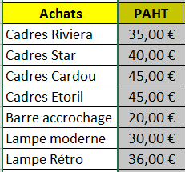**Doc. 2  Données concernant les commandes**

**Pu** = prix d’achat unitaire HT : (voir tableau)

**Q** = Consommation sur l’année : voir tableau

**C** = consommation sur l’année en valeur (voir tableau)

**t** = coût de possession : 12 %

**cl** = Coût de passation d’une commande : 190 €

**Doc. 3  Fonction prévision**

= PREVISION (cellule à calculer ; série source ; titre source numérique)

**Exemple**

**Formule de calcul**

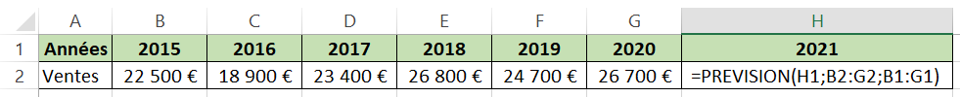

**Doc. 4  Le modèle de Wilson**

Cadence optimale = N* = $\sqrt{\frac{C*t}{2*cl }}$**=**

Lot optimal = Q $\frac{Q}{N*}$

*